鲁东大学共享仪器设备信息表
所在单位：化学与材料科学学院所属实验室：高分子材料实验室存放地点：化学楼 220
仪器名称 | 核磁共振 | 国 别 |  | 日本 | 资产编号 | 2001431500
型 号 | JNM-MY60 | 规 格 |  | 灵敏度：≥40；分辨率：≤0.4Hz
单 价 | 535500 | 附件金额 |  | 0 | 设备总价 | 535500
出厂日期 | 2001.12 | 生产厂家 |  | 日本JEOL公司
管 理 人 | 刘春萍 | 联系电话 |  | 13001610198 | 电子邮箱 | Chemlcp@sina.com
收费标准 | 60元/样品  氘代试剂10元 |  |  |  | QQ号
主要附件：  无 |  |  | 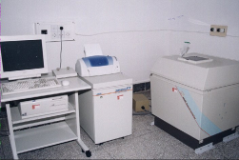  仪器照片
技术指标与参数：  1、灵敏度：≥40  2、分辨率：≤0.4Hz  3、旋转边带：≤4%  4、90⁰脉冲宽度：≤15μs |  |  | 功能与使用范围：  1、测定有机化合物分子中的质子  2、测定实验合成产物  3、测定简单有机分子的结构。
负责人： 填表人：任淑华
单位盖章

